实验声明：本实验教程仅供研究学习使用，请勿用于非法用途，违者一律自行承担所有风险！

提取恶意代码

【目的】
希望学生可以通过亲自实践熟悉加密算法在恶意代码中的应用,并会在恰当的时机提取关键性的内容
主要内容,IDA OllyICE配合使用,LordPE抓取局部内存

【环境】
1.设备需求 VMWare
2.配置说明
确认好网络处于连接状态,并建立好快照
3.启动VMWare
启动VMWare,并将45.exe拷贝到虚拟机中

【工具】
实验中的虚拟机,OllyICE,IDA Pro,LordPE

【步骤】
1.IDA Pro载入样本,来到main函数
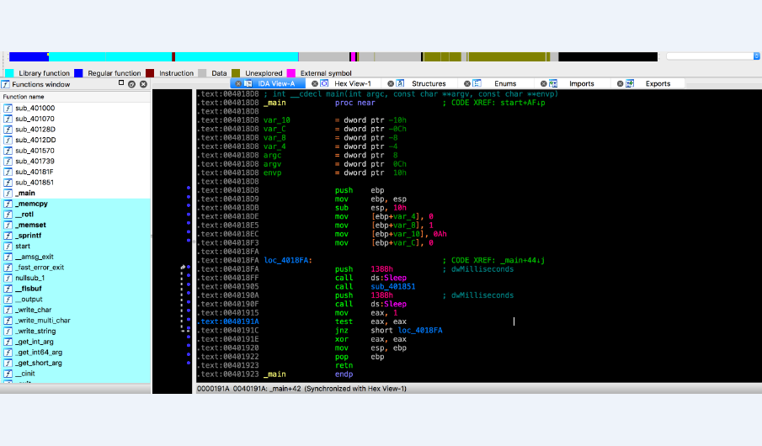
2.查看导入表,找到CreateFileA
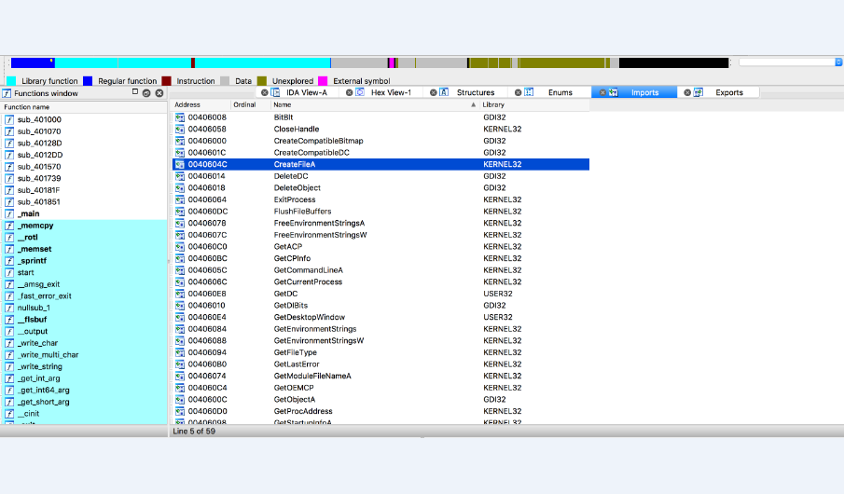
3.交叉引用,发现有一处
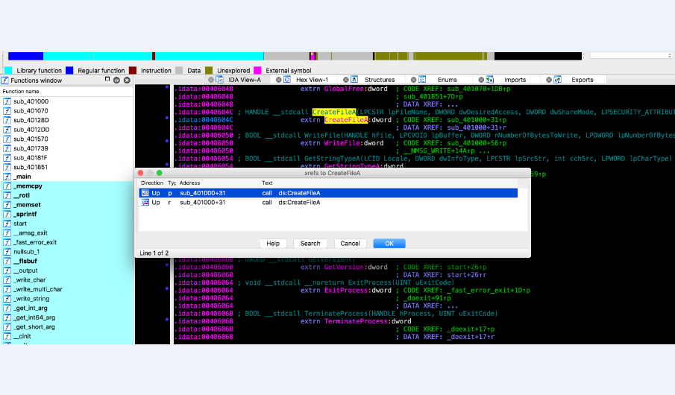
4.通过交叉引用来到代码段,此处是创建文件
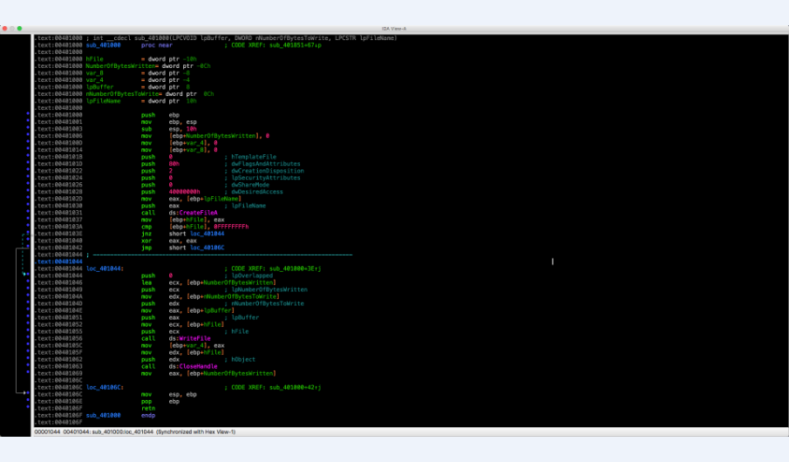
5.再次交叉引用,来到上一层,并从新命名该创建函数
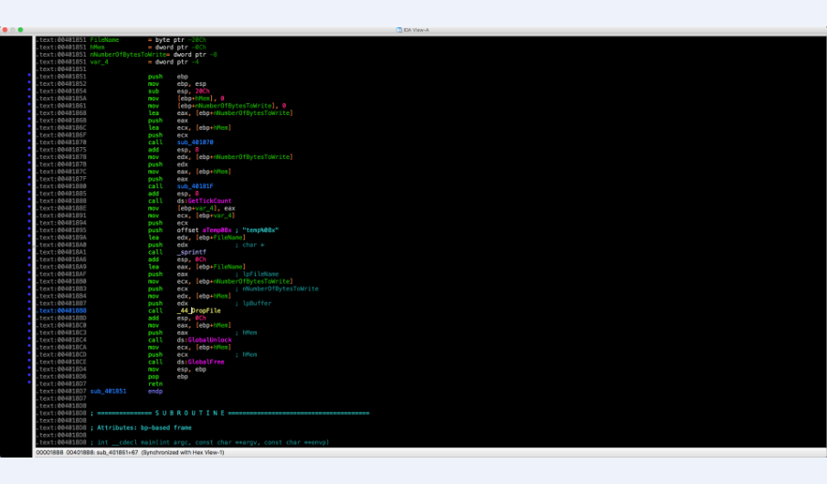
6.高亮查看局部变量,发现前面有两个未知函数
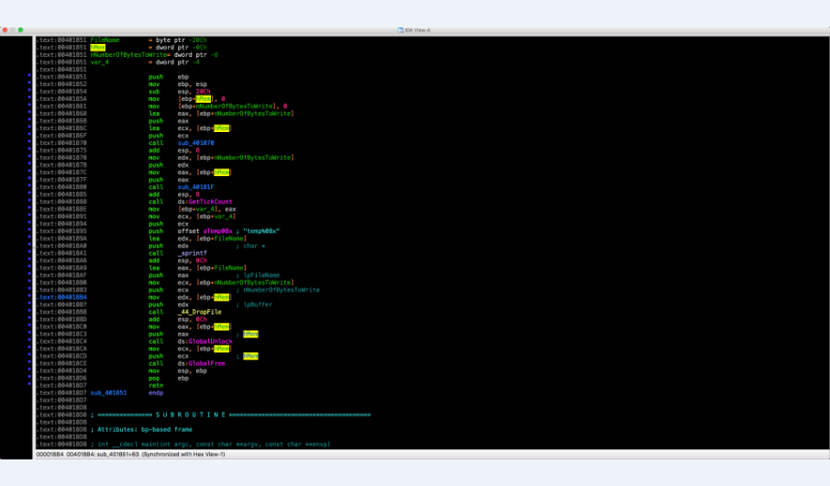
7.进入第一个未知函数,发现是一些位图相关的函数
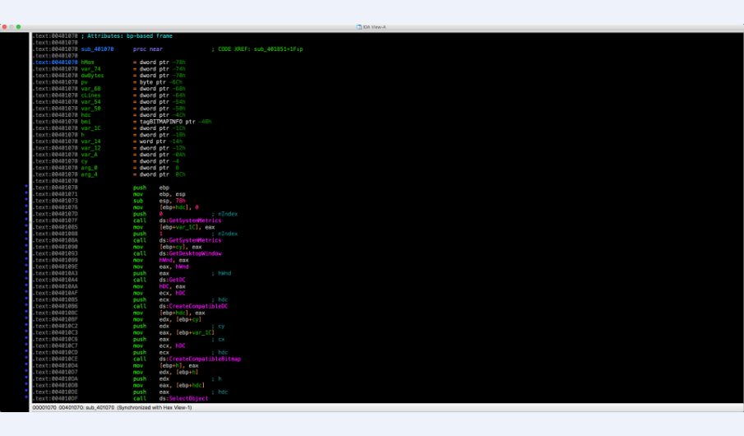
8.进入第二个未知函数,一个memeset,又一个未知函数
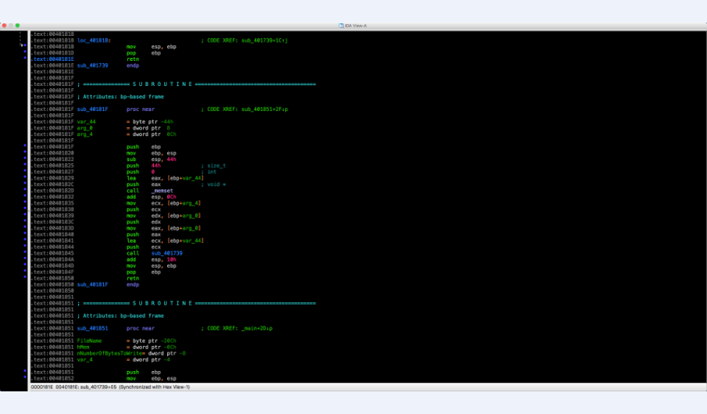
9.继续进入,发现可能是一段加密或者解密函数
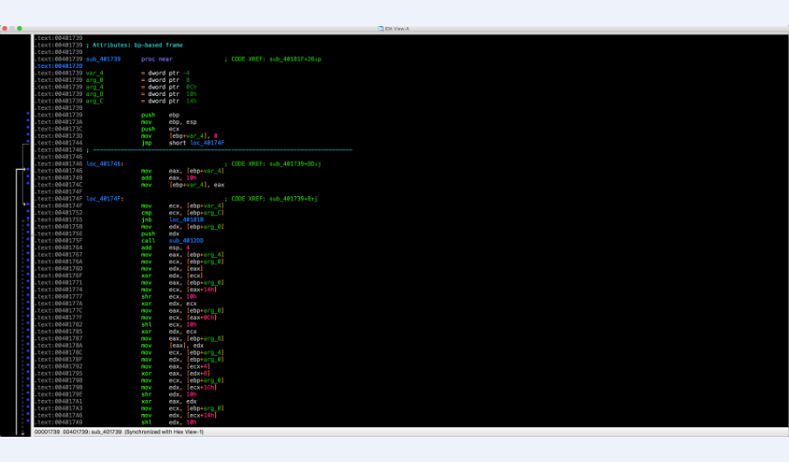
10.继续跟入,发现一堆特征常量,虽然不知道是什么,基本可以肯定是密码学相关
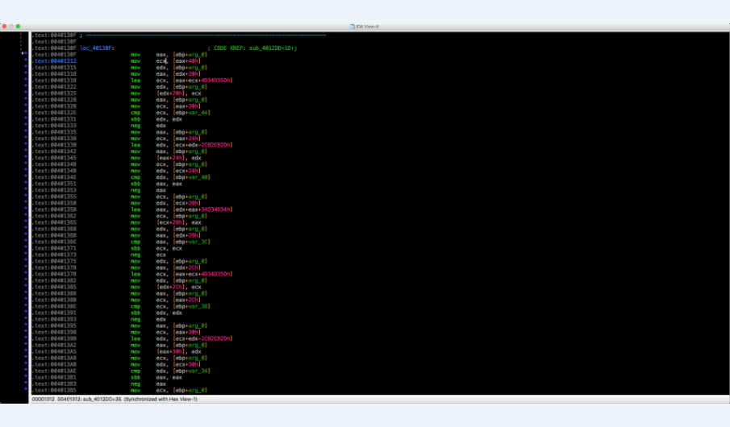
11.然而用Kanal并未匹配到算法
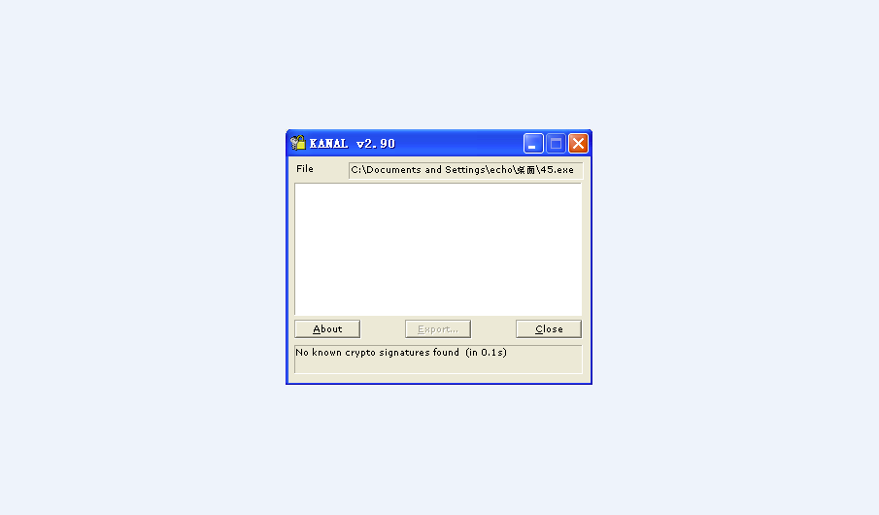
12.切换到OllyICE中去跟踪,看看具体在操作哪些数据
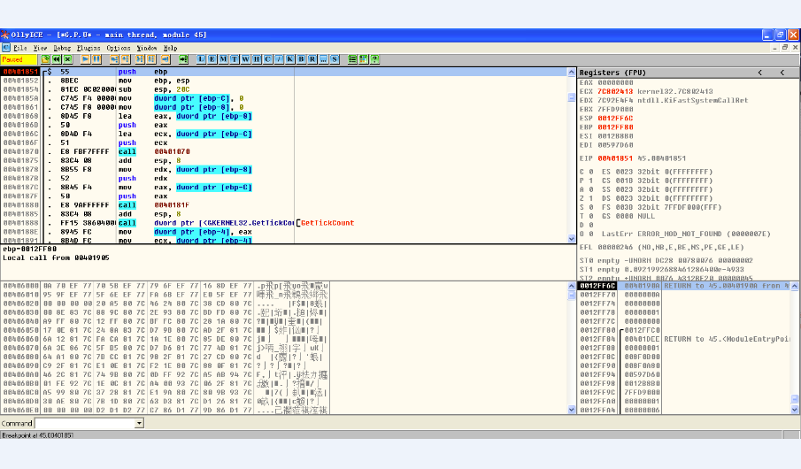
13.来到0040181F
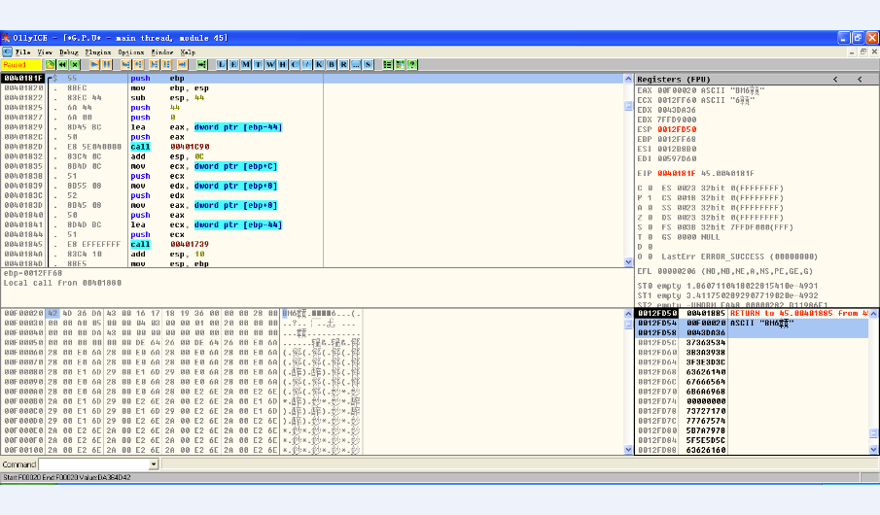
14.打开LordPE,找到45.exe进程,选择抓取部分
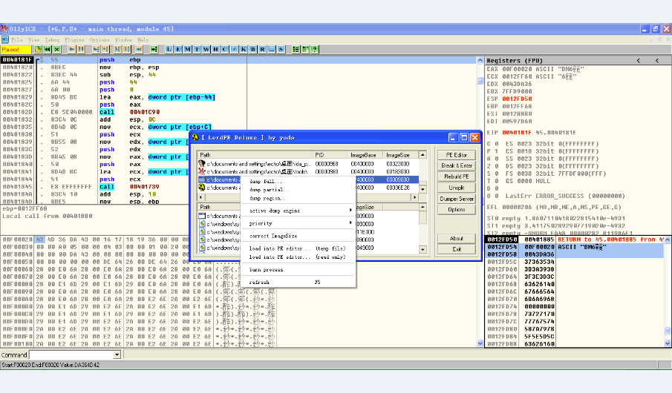
15.填入buffer,和size.数值是堆栈传入的两个参数
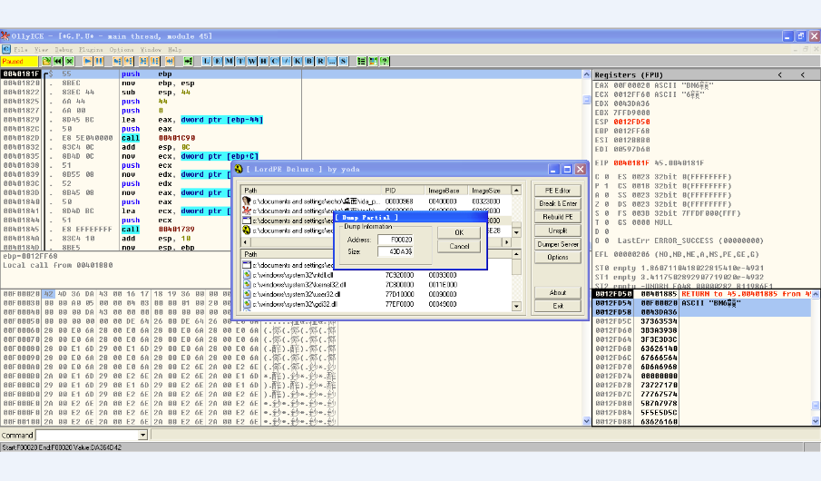
16.注意dump的区域,首字节为BM,这个是位图的标志.将转存的文件后缀名修改为.bmp,即可查看到图片.
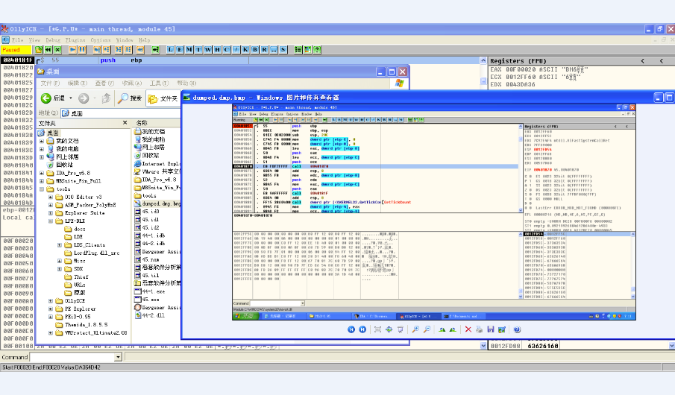
原来这个恶意代码完成的功能是截屏
17.继续跟踪代码,初始化一段内存,然后进入另一个函数
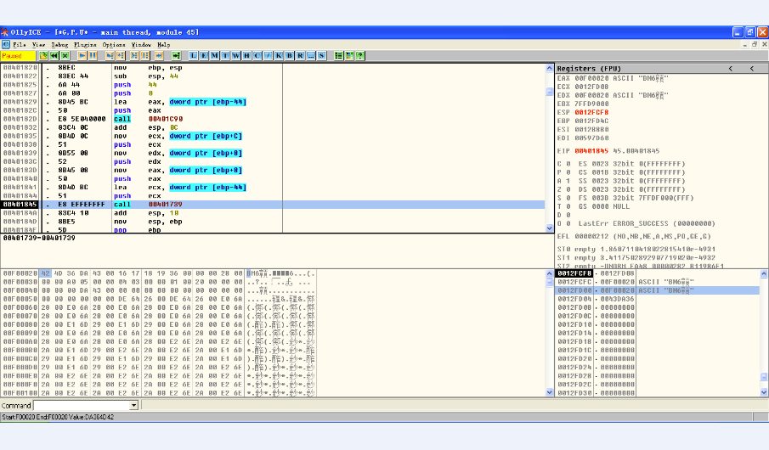
18.进入算法操作,经过跟踪,发现是加密
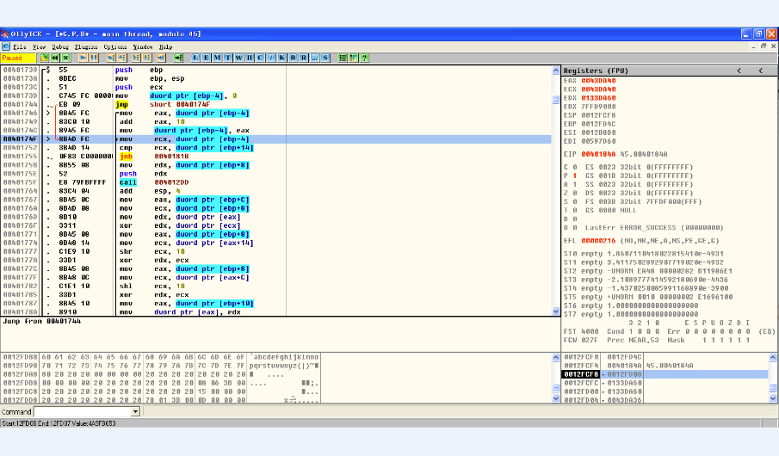

【说明】
- 明确重点
结合传递的参数,在恰当的时机,抓取关键信息
- 提示
此例中抓到的是要加密的数据.
时机把握的不对,则可能抓到的加密后的内容.或者是残缺内容

【总结】
静态分析确定好关键点
动态调试到指定位置
抓取局部/全局内存
记录相关参数或者大小

